**1)Problemin Tanımı**

Bir Atm uygulaması yapılacak ayrıca bu atm uygulaması Avrupa'ya giden Türkler için Tl 'yi Euro'ya çeviren veya Türkiyeye gelen Avrupalılar için Euroyu Tl ye çeviren bir bankamatik uygulaması olacak.Sistem hesaba yatırılan iki cins para içinde ayrı havuza sahip olup gerektiğinde o anki kura göre parayı çevirmesi isteniyor.

**2)Analiz**

-sistemde 1 kullanıcı var o da uygulamayı o an kullanan kişi ve sistemde sadece 1 kart olacaktır.

-sisteme girerken önce iki seçenek karşımıza geliyor.

->Kartsız İşlem

->Kart ile İşlem

-Bu iki button'dan "Kartsız İşleme" tıklarsak karşımıza aşağıdaki gibi seçenekler gelicek

->Fatura Öde(Bu butona tıkladıktan sonra kullanıcının karşısına şu alt seçenekler gelir.)

->Telefon Faturası Öde(Telefon numarası girmesi istenecek Daha sonra kullanıcı elindeki paraları seçerek bankamatiğe yatıracaktır.)

->Elektrik Faturası Öde(Abone numarası girmesi istenecek Daha sonra kullanıcı elindeki paraları seçerek bankamatiğe yatıracaktır.)

->Su Faturası Öde(Abone numarası girmesi istenecek Daha sonra kullanıcı elindeki paraları seçerek bankamatiğe yatıracaktır.)

->Doğalgaz Faturası Öde(Abone numarası girmesi istenecek Daha sonra kullanıcı elindeki paraları seçerek bankamatiğe yatıracaktır.)

->Havale Yap

->Bu butona tıkladıktan sonra gönderilecek hesap numarası istenecektir. Daha sonra kullanıcı elindeki paraları seçerek bankamatiğe yatıracaktır.

-Kartlı işlemi seçersek bankamatik kullanıcıdan kartını girmesini daha sonra şifresini girmesini ister.Şifre "0000"'dır.İsterler tamamlanırsa karşımıza çıkacak seçenekler şunlardır.

->Fatura Öde(Bu butona tıkladıktan sonra kullanıcının karşısına şu alt seçenekler gelir.)

->Telefon Faturası Öde(Telefon numarası girmesi istenecek sonra kullanıcı hesabında bulunan bakiyeden TL'ylemi Euro'ylamı ödeyeceğini seçerek yeterli bakiyesi varsa işlemi tamamlayacaktır)

->Elektirik Faturası Öde(Abone numarası girmesi istenecek sonra kullanıcı hesabında bulunan bakiyeden TL'ylemi Euro'ylamı ödeyeceğini seçerek yeterli bakiyesi varsa işlemi tamamlayacaktır)

->Su Faturası Öde(Abone numarası girmesi istenecek sonra kullanıcı hesabında bulunan bakiyeden TL'ylemi Euro'ylamı ödeyeceğini seçerek yeterli bakiyesi varsa işlemi tamamlayacaktır)

->Doğalgaz Faturası Öde (Abone numarası girmesi istenecek sonra kullanıcı hesabında bulunan bakiyeden TL'ylemi Euro'ylamı ödeyeceğini seçerek yeterli bakiyesi varsa işlemi tamamlayacaktır)

->Havale Yap

->Bu butona tıkladıktan sonra gönderilecek hesap numarası istenecektir. Daha sonra kullanıcı seçtiği miktarı kendi hesabından gönderecektir.

->Hesaptan para çek

->Bu butona tıklandığında kullanıcının karşısına 2 seçenek çıkar."Euro çek" veya "TL çek".Bu iki seçenekten herhangi birini seçtiği zaman atm kullanıcıdan en fazla kendi hesabında bulunan kadar para tutarı girmesini ister ve isterler sağlanırsa işlem tamamlanır.

->Hesaba para yatır

->Bu butona tıklandığında kullanıcıdan para girmesi istenecektir.(Euro - TL eğer karışık yatırılsa dahi sistem bunları farklı havuzda tuttuğundan çalışacaktır.)

->Para çevir

->Bu butona tıklandığı zaman kullanıcının karşısına 2 seçenek gelecektir.

->Euro'yu TL'ye çevir(Bu seçeneği seçince en fazla bakiyesinde bulunan Euro kadar bakiye girip bunu sistem kura göre TL'ye çevirir.)

->TL'yi Euro'ya çevir(Bu seçeneği seçince en fazla bakiyesinde bulunan TL kadar bakiye girip bunu sistem kura göre Euro'ya çevirir.)

->Kart iade (Bu butona tıklanıldığı zaman kullanıcının kartını bankamatik kullanıcıya geri verir ve varsayılan sayfasına döner.)

-Her adımda geri gitmek için "Geri git" ve "Ana sayfaya dön" butonu olacaktır.

-Bankamatiğin Euro - TL kur'u her girişte değişecektir.

-Bankamatiğin her penceresinde Euro - TL kur'u yazacaktır.

-Kart ile girildiyse bankamatiğin her penceresinde 2 havuzunda(Euro -TL) o hesapta bulunan bakiyesi gösterilecektir.

-Bankamatikte her banknottan 2 şer tane olacaktır

-Kullanıcının her banknottan 1'er tane nakit parası olcaktır.

-Bankamatikte para çekme işleminde eğer banknot eksiği olursa bunu sistem uyarı verip alternatifleri sunacaktır.

-Herhangi bir işlem yapıldıktan sonra ekrana "Başka bir işlem yapmak istiyor musunuz?" sorusu gelecek ve "Kart İade" veya "Evet" seçeneklerinden birini seçmesi beklenecektir.

->"Kart iade" seçeneği tıklanıldığında kullanıcının kartını bankamatik kullanıcıya geri verir ve varsayılan sayfasına döner.

->"Evet" seçeneği kullanıcının kartını yeni girdiği zamanki gittiği sayfaya gider.

**EK 1 : <RESİM 1> , EK 2 : <RESİM 2>, EK 3 : <RESİM 3>, EK 4 : <RESİM 4>**

**3)Tasarım**

Tasarım aşamasında uygulamamızı MVC mantığında geliştirdiğimiz için paket paket ayıracağız.

**a)Modal**

Modal paketi uygulamadaki tüm verileri tutan bir pakettir. Tuttuğu veriler şunlardır;

-Kur

-Bankamatik Banknot Sayıları

->Euro Banknot Sayıları

->5'lik Sayısı

->10'luk Sayısı

->20'lik Sayısı

->50'lik Sayısı

->100'lük Sayısı

->200'lük Sayısı

->TL Banknot Sayıları

->5'lik Sayısı

->10'luk Sayısı

->20'lik Sayısı

->50'lik Sayısı

->100'lük Sayısı

->200'lük Sayısı

-Banknot Boyutları

->Euro Banknot Boyutları

->5'lik Boyutu

->10'luk Boyutu

->20'lik Boyutu

->50'lik Boyutu

->100'lük Boyutu

->200'lük Boyutu

->TL Banknot Boyutları

->5'lik Boyutu

->10'luk Boyutu

->20'lik Boyutu

->50'lik Boyutu

->100'lük Boyutu

->200'lük Boyutu

-Banknot Resimleri

->Euro Banknot Resimleri

->5'lik Resimi

->10'luk Resimi

->20'lik Resimi

->50'lik Resimi

->100'lük Resimi

->200'lük Resimi

->TL Banknot Resimleri

->5'lik Resimi

->10'luk Resimi

->20'lik Resimi

->50'lik Resimi

->100'lük Resimi

->200'lük Resimi

-Bankamatik Bakiyesi

->Euro Bakiyesi

->TL Bakiyesi

-Kart Şifresi

-Kullanıcı Banknot Sayısı

->Kullanıcı Euro Banknot Sayısı

->Kullanıcı TL Banknot Sayısı

**b)View**

**c)Controller**

**-** Bankamatikteki banknot sayısına bakarak bankamatiğin bakiyesini hesaplayan fonksiyon.

-Kullanıcının yatırdığı paraları toplayıp bankamatik banknotlarına ekleyen fonksiyon.

-Kullanıcının çektiği paraları toplayıp bankamatik banknotundan çıkaran fonksiyon.

-Şifre doğruluğunu kontrol eden fonk

-Kart takıldımı kontrol eden fonk

-

**EKLER**

**<RESİM 1>**

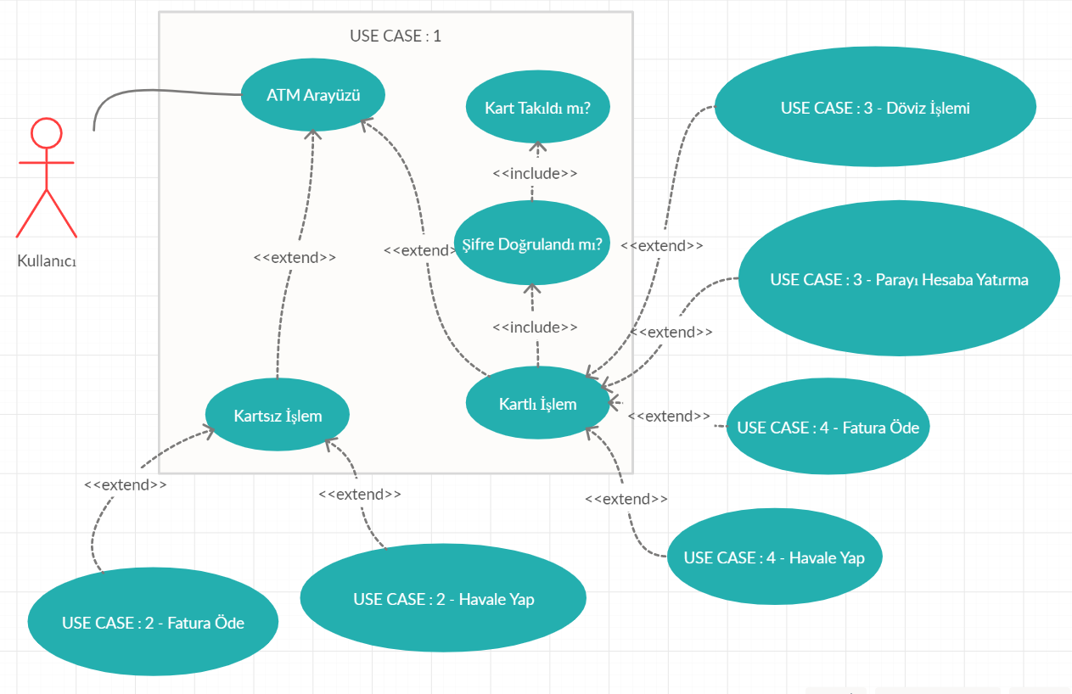

**<RESİM 2>**

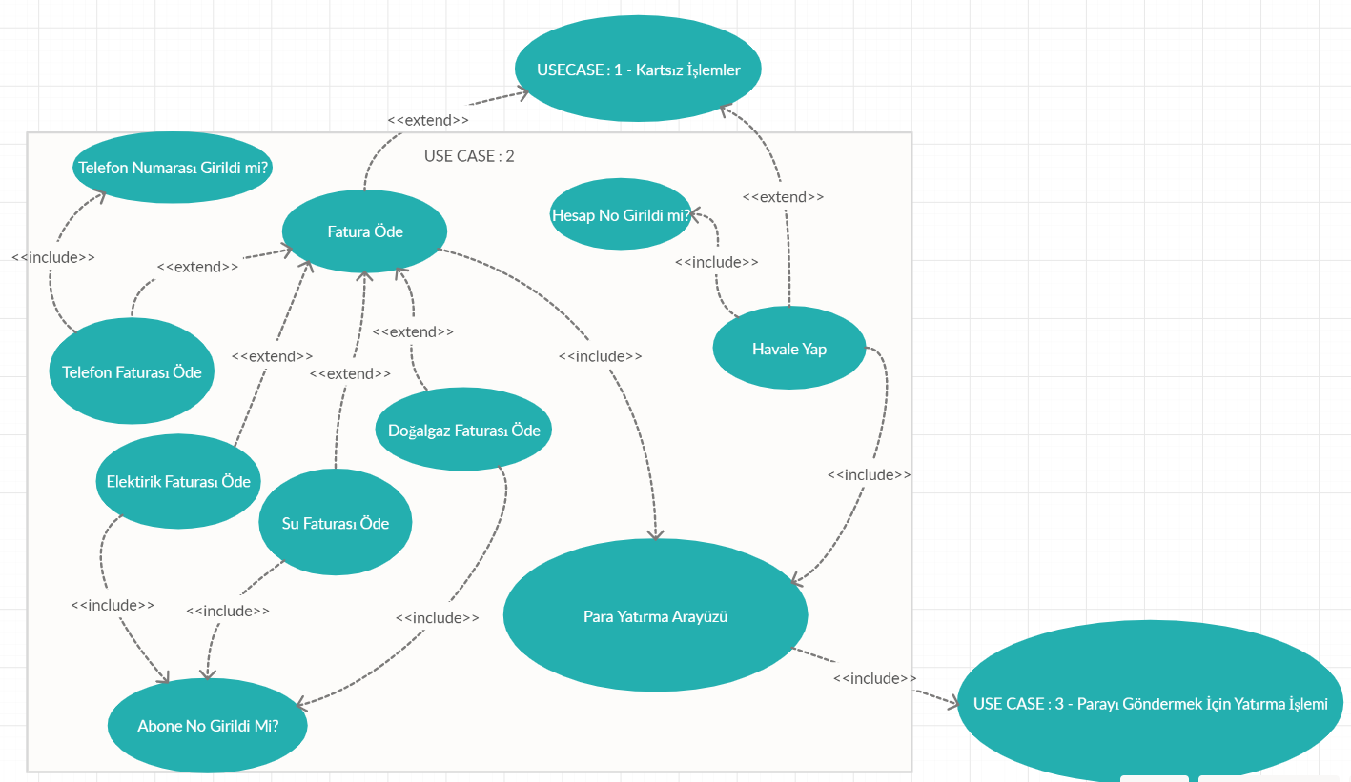

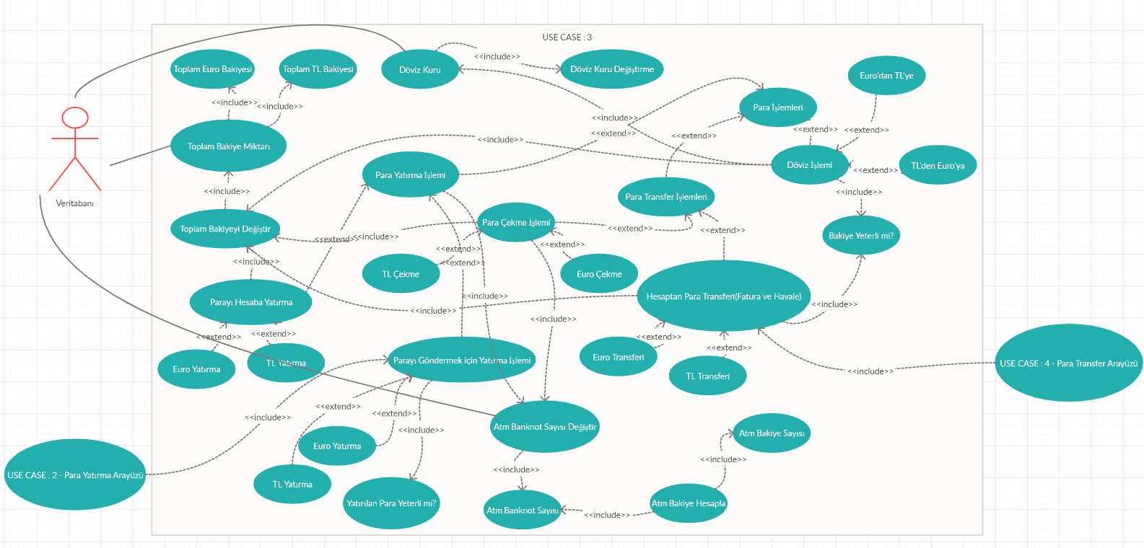**<RESİM 3>**

**<RESİM 4>**

